Солдат Победы!

Пока мы в жизни рядом с вами
И отзвук боя не утих -
Взгляните юноши глазами
На юность прадедов своих.
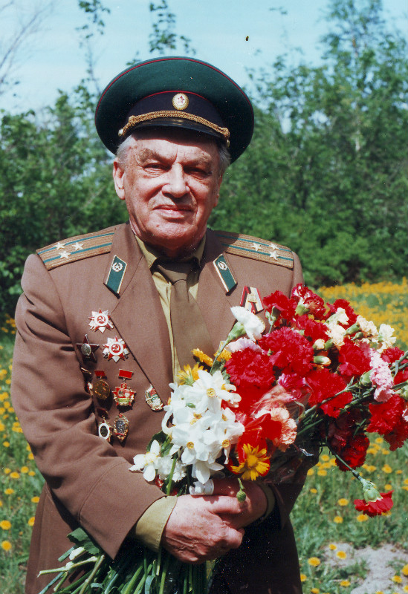
Юрий Сергеевич Улитин родился в 1 января 1918 года в г.Калинине, в семье агронома и учительницы. Семья каждый год переезжала жить на новое место, и Юрий каждый год учился в новой школе. В г.Ростове-на-Дону Юрий Сергеевич закончил 10 классов и поступил в педагогический институт на физико-математический факультет.
Когда закончил 2 курс, случайно увидел объявление о наборе курсантов в Саратовское пограничное училище. Сразу же пошел в военкомат, написал заявление и через несколько дней был в Саратове. Успешно сдав экзамены, 1 июля 1938 года получил новую форму и зеленую пограничную фуражку. Так он стал пограничником.
Но окончить училище Юрию Сергеевичу не удалось. В конце 1939 г.
началась война с Финляндией. Всех отличников второго курса, досрочно
выпустили из училища, присвоив звание лейтенантов. В их числе был и Юрий Сергеевич, которого направили в Карелию в 7 пограничный полк командиром взвода.
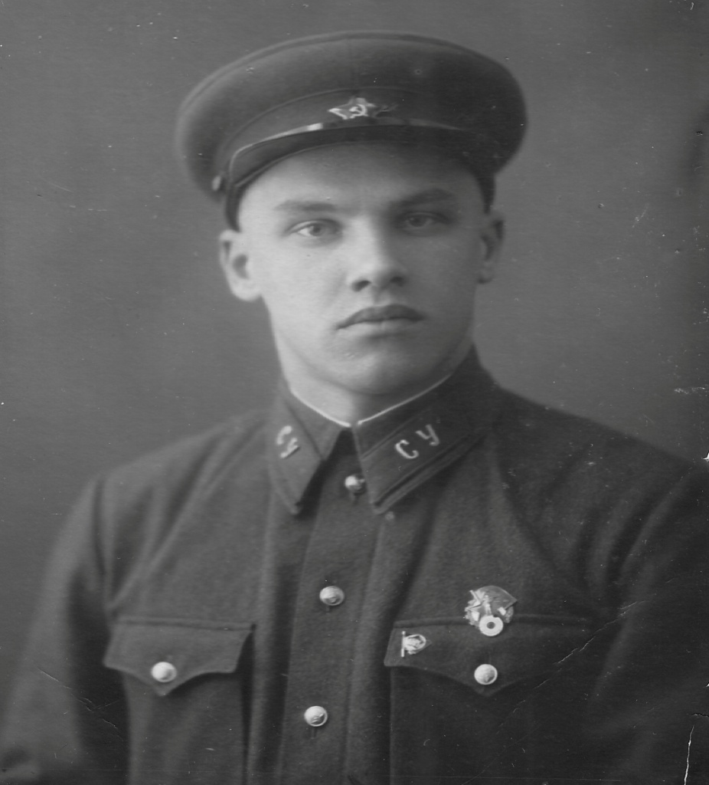
В это время части Красной армии вели бои на территории Финляндии. Взвод Улитина охранял дорогу, ведущую на фронт, по которой подвозились боеприпасы, продовольствие, осуществлялась эвакуация раненых. 7 взвод уничтожал диверсионные группы финнов, пытавшихся минировать дорогу.
12 марта 1940 года война закончилась, и советская граница отодвинулась вглубь Финляндии на 45-50 км. Юрий Сергеевич был назначен начальником пограничной заставы. На этой заставе и застала Улитина Ю.С. Великая Отечественная война. Наступление немцев началось с ударов артиллерии и налетов авиации на наши погранзаставы. Горели деревянные здания застав, но круговая оборона с ДОТами и ДЗОТами, обеспечивала нашим пограничникам возможность отразить первые удары во много раз превосходящего противника. Некоторым заставам пришлось вести бой в полном окружении. В первых боях Улитин отличился. Прикрывая отход сводной группы из окружения, открыл счет лично уничтоженных фашистов в районе Карпюсельки, за что получил Благодарность от начальника пограничного отряда и новенькие погоны старшего лейтенанта.
Вскоре, как лучший офицер, имеющий боевой опыт (Юрий Сергеевич был награжден орденом «Красной Звезды») был отправлен на Урал, где из пограничников формировалась новая ударная армия. Его назначили в 175 стрелковую дивизию, начальником штаба стрелкового батальона.
Дивизия была сформирована в Ревде по приказу Ставки Верховного Командования с ноября 1942 года по март 1943 года. 175 дивизия формировалась в основном из личного состава войск НКВД, опытных пограничников и воинов, побывавших уже в госпиталях.
Свой боевой путь дивизия начала на Курской Дуге. Потом были бои за освобождение Орловской, Сумской, Черниговской, Гомельской областей. За участие в боях за Ковель 175-я стрелковая дивизия удостоена почётного наименования Ковельская.

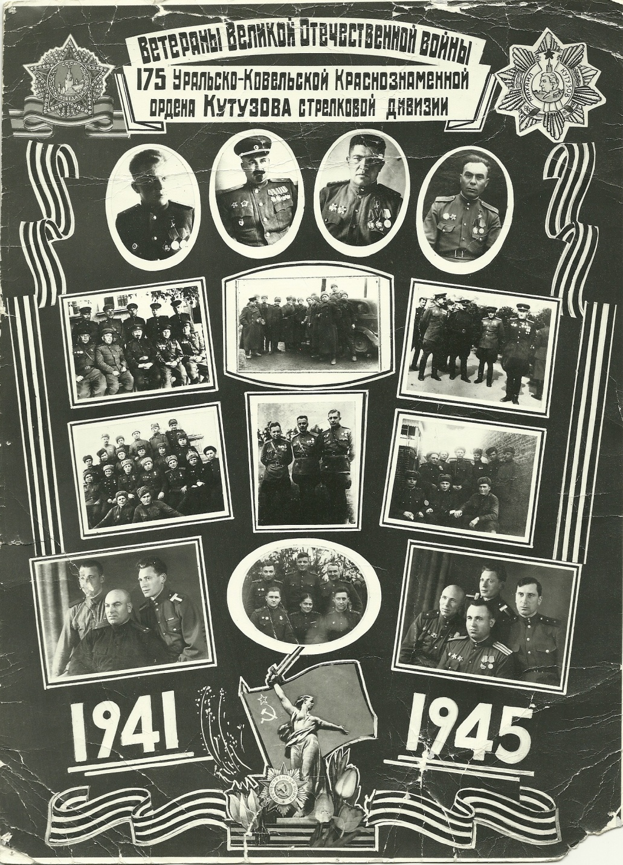
Под Свердловском воинские части армии стояли полгода: изучали новую боевую технику, проводили учения в полевых условиях. Прибывшая комиссия, признала дивизию готовой к боевым действиям, и 7 февраля 1943 года первый эшелон отправился на фронт – на Курскую дугу.
Проехав Москву, эшелон повернул на юг и 10 февраля 1943 г. прибыл в г.Елец. Дивизия начала свой 250 км переход. Шли долго. Истощенные измученные холодом и голодом люди падали от усталости и сразу засыпали. Если первые дни дивизия проходила 40 км в день, то к концу марша не более 10 км. Полк Юрия Сергеевича должен был овладеть деревней Муравчик, а соседний 277 полк д.Ржавчик. Ориентировать в сложившейся обстановке дивизию было некому. Тогда Улитин прополз ближе к немцам, замаскировался в кустах, и целый день пролежал на снегу, изучая систему обороны противника, огневые точки, наметил исходный рубеж для атаки. Также он обнаружил, замаскированные танки и немецкую траншею. Рано утром 6 марта, под прикрытием ненастной погоды, батальон неудержимой атакой ворвался в траншею немцев и выбил их из траншеи. Но поддержки со стороны нашей артиллерии не было, не было танков, боеприпасов, застрявших в пути. В батальоне были большие потери, пришлось отступать.
9 марта 1943 г., идя в атаку, Улитин Ю.С. тащил за собой станковый пулемет. По его взводу немцы вели непрерывный огонь. Один из снарядов разорвался рядом, ранив офицера в руку. Только через 12 дней после ранения Юрий Сергеевич попал в госпиталь. Там он провел почти 2 месяца. После госпиталя, как опытного офицера, его направили командиром стрелкового батальона в район старой Руссы, где в это время шли тяжелые бои.
5 августа 1943 года столица нашей Родины город Москва впервые салютовала победам Красной Армии над фашистскими захватчиками в боях за освобождение Орла и Белгорода. Этот салют был и в адрес 175-ой стрелковой дивизии принимавшей активное участие в этих боях на Орловско-Курском направлении.

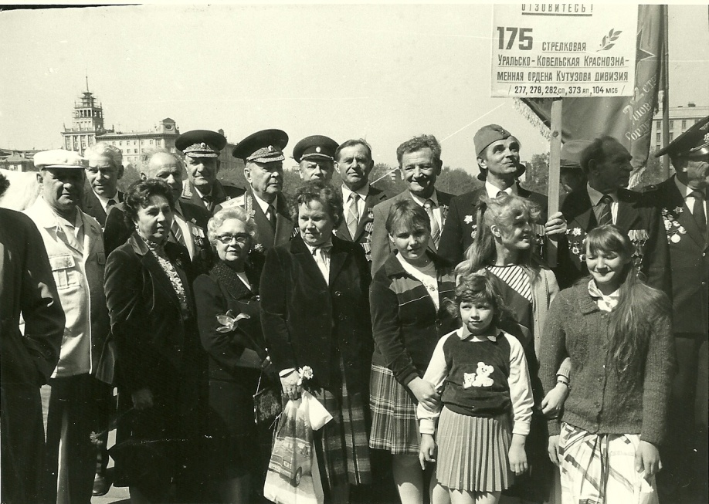
В январе 1944 г. после снятия Ленинградской блокады, батальон Улитина передислоцировали на север, на побережье Финского залива, для охраны границы с Финляндией. Летом 1944 г. за отличное несение пограничной службы и умелую охрану границы Юрий Сергеевич был награжден орденом «Отечественной Войны первой степени» и получил очередное звание – майор.
В августе 1944 г. Улитина Ю.С. направили в Москву, в Высшую школу пограничников. После учебы, ему предложили остаться преподавателем. В 1945 г. День Победы Юрий Сергеевич встретил в Москве на Красной площади.
В июле 1946 г. был переведен преподавателем тактики и топографии на Высшие пограничные курсы. В начале 1953 г. был назначен преподавателем на кафедру «Тактика и оперативное использование пограничных войск», где проработал до 1960 г.
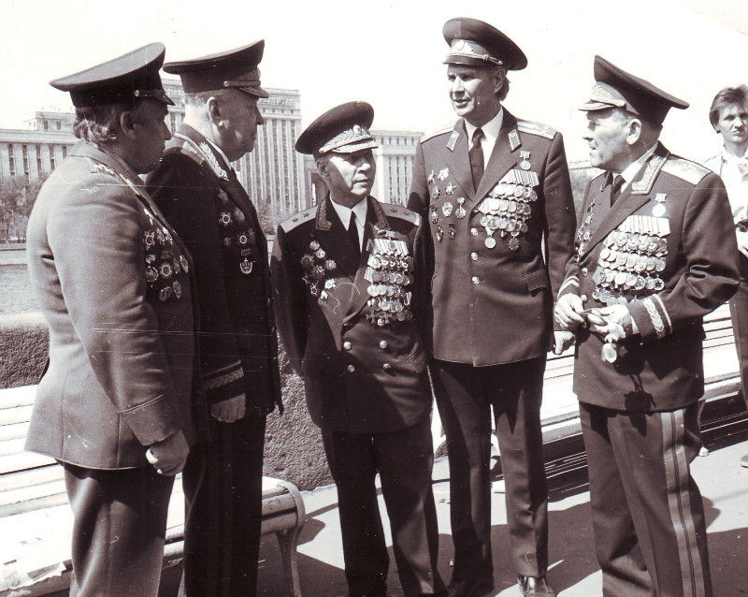
В 1960 г. Н.С.Хрущев сократил армию на 1 миллион 200 тысяч человек. Закрылись многие высшие военные учебные заведения, училища.
Преподаватели, у которых была необходимая выслуга лет, были уволены в запас, в том числе и Юрий Сергеевич. После увольнения он работал на радио, был журналистом, печатался в журналах: «Пограничник», «Советский Союз», некоторое время работал в фотохронике ТАСС.
9 мая 1979 г. Улитин Ю.С. был выбран председателем Совета ветеранов 175 Уральско-Ковельской стрелковой дивизии. Каждый год 9 мая однополчане собираются вместе в парке им.Горького. К сожалению, с каждым годом все меньше и меньше становится однополчан.
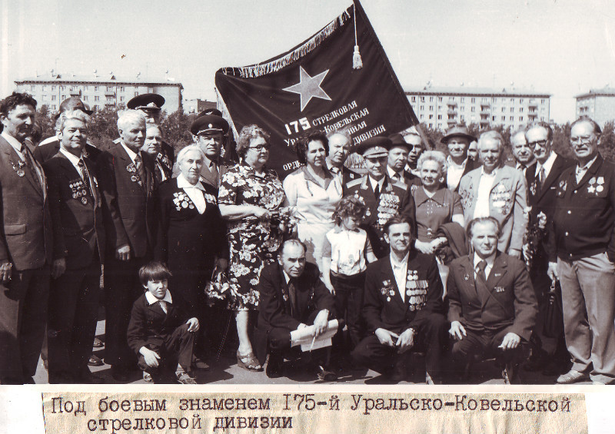
Об Улитине Ю.С. написано несколько книг, его портрет весит на Доске ветеранов в Академии ФСБ. По его инициативе в школе № 1136 (с 01.09.2013 г. ГБОУ СОШ № 69) был создан музей «Боевой славы 175 Уральско-Ковельской стрелковой дивизии».

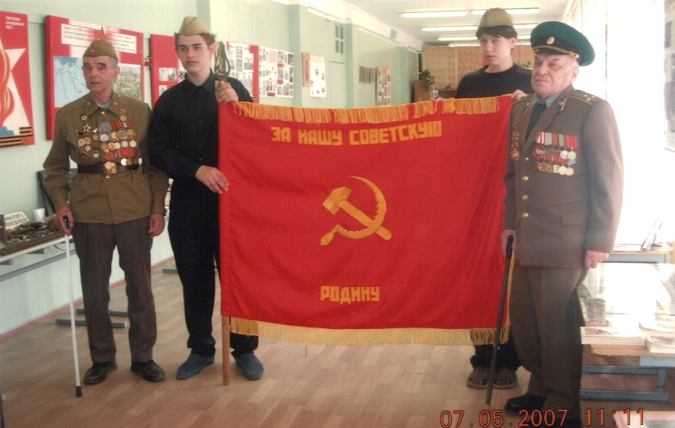

Музей посвящен боевому пути 175 Уральско-Ковельской стрелковой дивизии. В музее находится схема боевого пути, хранятся личные вещи бойцов дивизии, переданные в дар музею, фотографии, фронтовые письма, благодарственные листы, ордена, медали, а так же материалы о встречах с ветеранами. В музее представлены подлинные предметы Великой Отечественной Войны, найденные в поисковых походах по местам Боевой Славы в ближайших окрестностях Москвы. А так же собрано много дополнительного материала: вырезки из газет, журналов о подвигах нашего народа во имя защиты своей Родины.

